MRI图像的原始空间(即k空间)是一个复数域空间，该空间内每一个点的数据I(x,y)可以表示为：I(x,y)=Re{I(x,y)}+Im{I(x,y)}

I(x,y)可以用复数z表示如下：z=a+i\*b，其中a是实部，b是虚部。

复数的模或幅值表示如下：r=√a2+b2

复数的相位表示如下：φ= $\tan^{−1}{\frac{b}{a}}$，对复数域空间上每个点取相位，即可获得相应的MRI相位图。通常来说，相位φ是一个以2π为周期的周期性函数，表示如下：φ=φ0+k\*2π,φ0∈[-π, π]，k=0,±1,±2,±3...

相位缠绕：通过反正切函数计算的相位值限定在[-π, π]范围内，并且相位值在一个周期内是连续变化的。当MRI相位图上某些区域的相位灰度值超过这个范围时，相位灰度值就会发生跳跃，这种现象被称为相位缠绕(wrapped phase)。

相位解缠绕：将相位折叠区域的值变成连续的相位变化。

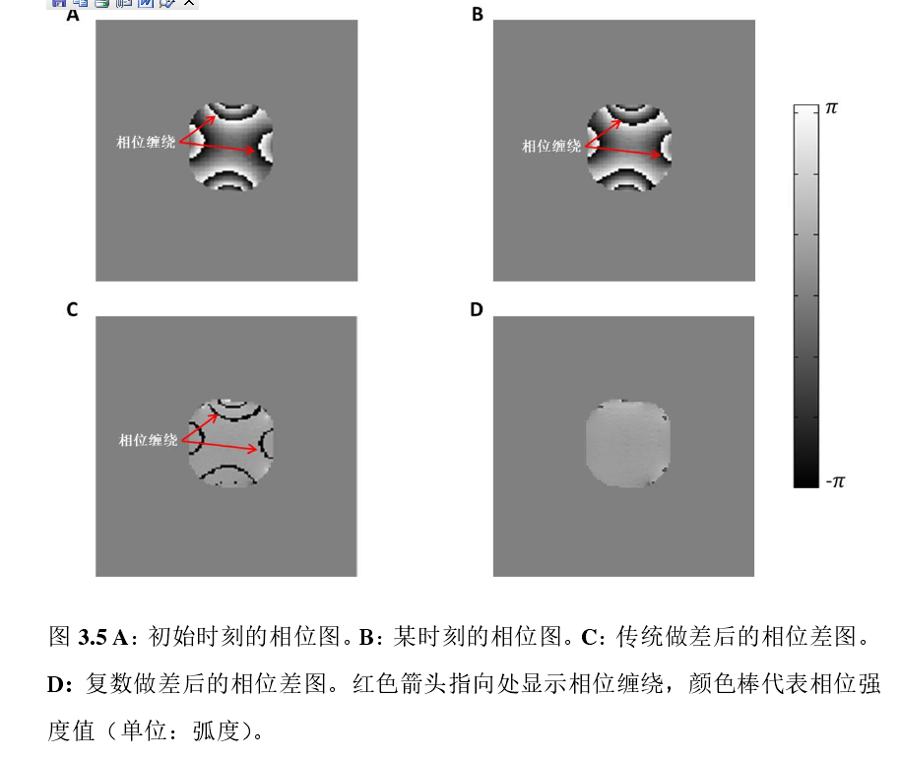

常见的计算相位差的方法有两种。第一种，通过反正切函数运算分别计算出两个图像的相位，然后相减得到相位差。然而，这种简单的相位相减法会引入额外的相位缠绕(wrapped phase)，使用此方法计算后的相位差必须经过解缠绕(unwrapping)才能够被用于计算温度差。第二种，使用复数相减的方法以免除复杂的解缠绕计算。该方法在进行反正切求相位之前，首先计算了两个图像的复数差。

复数相减法的计算过程如下：

图像中每个像素的复数形式可表示为：

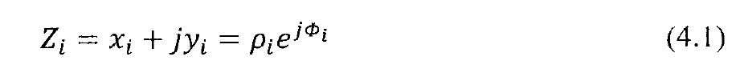体素Z1和Z2之间的相位差可由下式表示：

与此同时，因为复数的倒数和它的共轭复数具有相同的相位，上式可以以共轭复数的形式表示，具体公式如下：

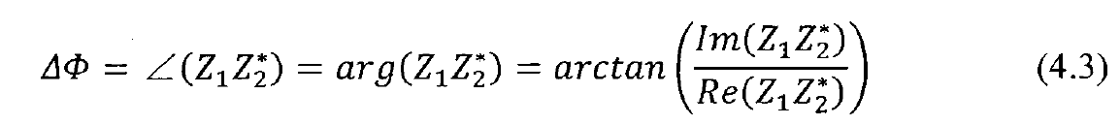

结合式(4.2)和式(4.3)，体素之间的相位差可由体素的实部和虚部计算：

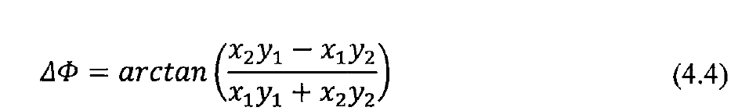

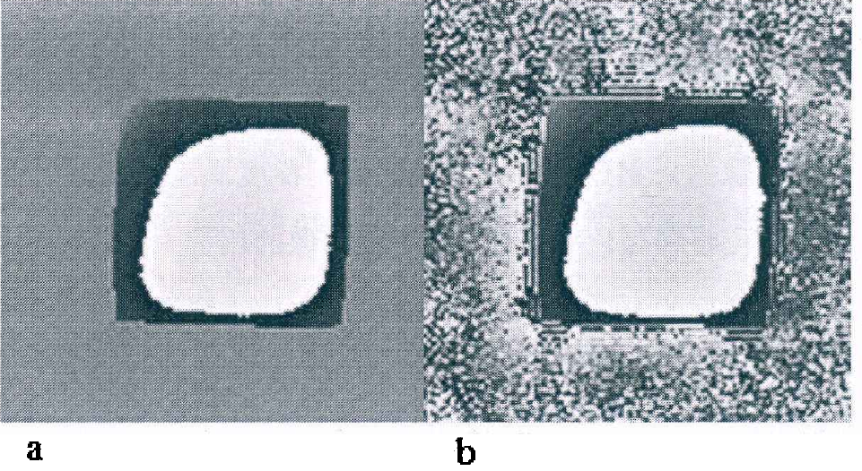

图a为参考图像的相位图，图b为模拟加热过程中采集的图像的相位图

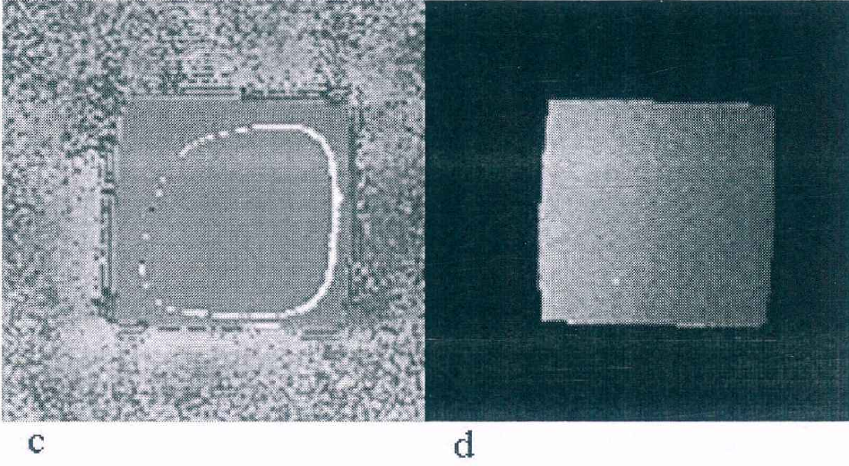图c为相位相减法得到的相位差图，其中包含较多的噪声干扰以及计算误差

图d为负数相减法得到的相位差图

内部参照法：内部感兴趣区域(Inner ROI)表示目标物体的加热区域，外部感兴趣区域(Outer ROI)表示非加热区域。

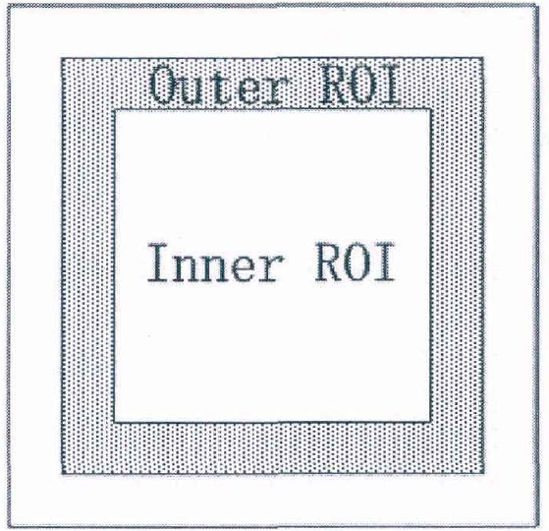

理论上，在无外部因素干扰的情况下，外部ROI的相位差值应该为0，内部ROI的相位差值应该是由温度变化引起的。然而，实际情况由于射频、涡流以及磁场漂移等因素的干扰，外部ROI的相位差值不等于0，它们的数值代表了非温度变化引起的相位差值。由此，内部ROI中非温度因素引起的相位差值可根据外部ROI的相位差值，使用加权最小二乘多项式拟合得到，多项式平滑函数如下：

其中，x，y是图像的空间坐标，向量a是拟合多项式的系数，可由加权最小二乘法计算出。ΔΦf表示的是指非温度因素导致的相位变化。

当观测误差是非相关的，并且权重系数矩阵W是对称矩阵时，多项式的系数可由下式计算出：

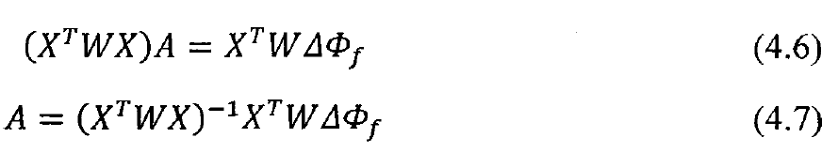

其中，矩阵X是空间坐标，A是多项式系数的矩阵形式。

由此，使用复数相减法计算出的相位差值ΔΦ减去多项式拟合出的非温度因素引起的相位差值ΔΦf，便可以得到内部ROI中因温度变化引起的相位差值，进一步的可以得到温度差值。计算公式如下：

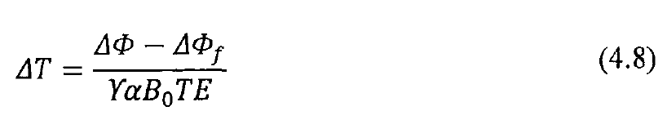

仿体实验中内部ROI包含30×30个像素，大小约为5.2×5.2cm2；外部ROI的宽为10个像素，约为1.7cm。

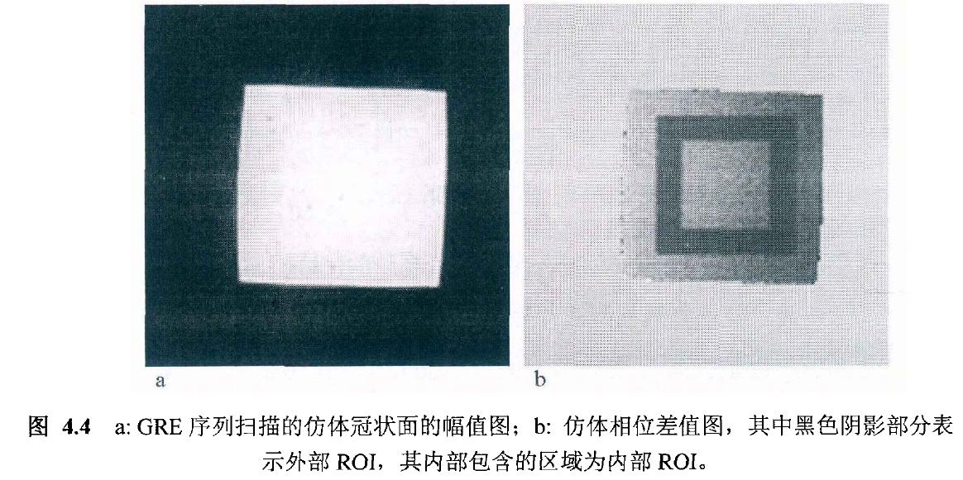由于ROI的大小会影响计算出的温度误差。因此在未加热的猪肝中，为了验证ROI尺寸大小对于温度误差的影响，本研究设置了三组不同的内部ROI和外部ROI的尺寸，第二组ROI选择方案如图4.5所示。

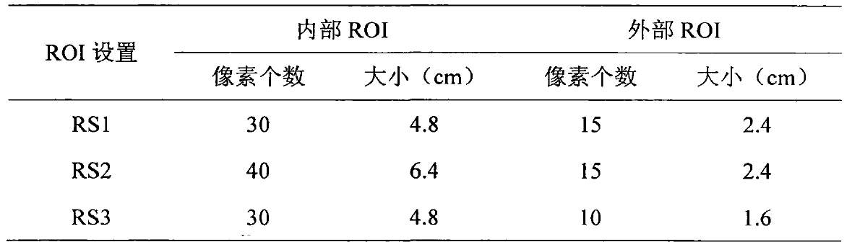

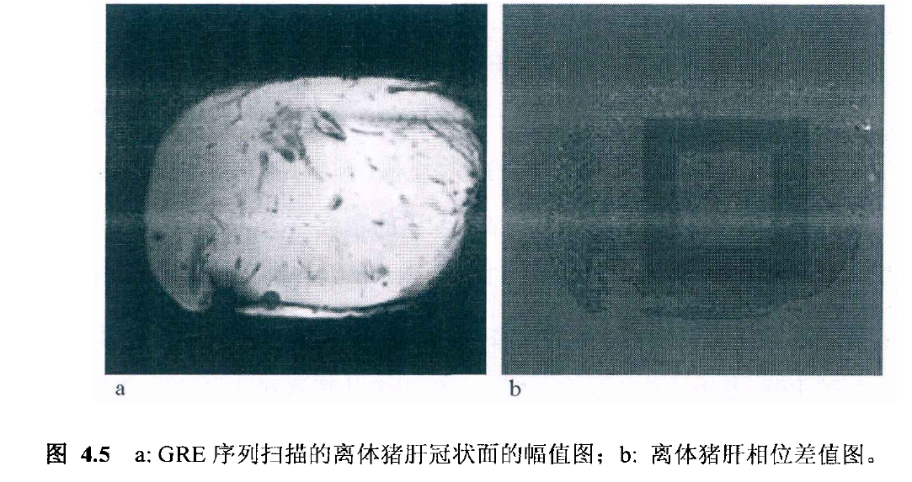在离体猪肝消融实验中，首先使用基于最佳阶数多项式模型的PRF方法，分别计算出光纤温度探针所处位置的相位变化值。然后，使用通过光纤温度传感器探针记录的温度差值与最佳多项式模型计算出的相位差值，线性回归计算出离体猪肝的PRF热系数。随后将相位差值和PRF热系数带入式(4.8)中，计算出各个采集时刻的温度变化。

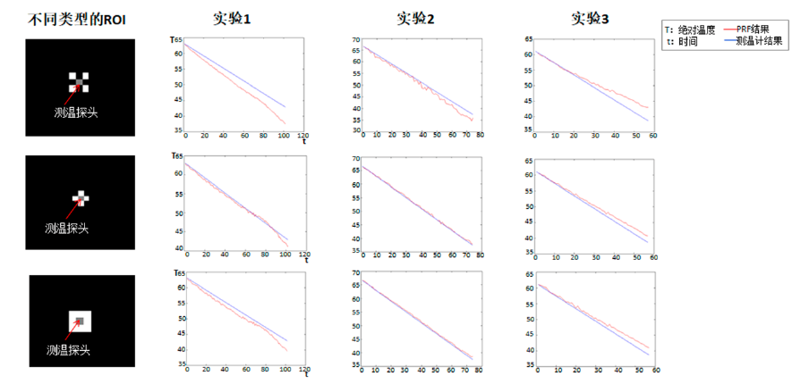

上图为不同类型ROI对PRF测温结果的影响。第一行选择的是和探头点相邻的像素集ROI；第二行选择的是和探头线相邻的像素集ROI；第三行选择的是和探头点、线都相邻的像素集ROI。